Exercice :
On considère la topologie réseau suivante :
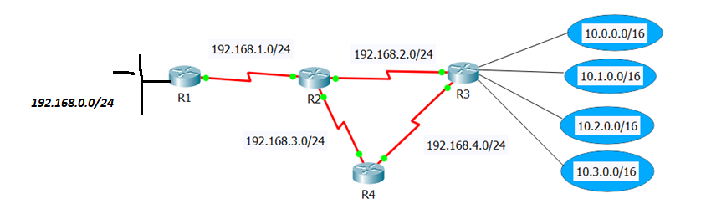
L’administrateur réseau décide de configurer un routage statique pour cette topologie.
On suppose que si deux chemins sont équivalents, on choisira le chemin qui passe par le routeur d’identifiant le plus faible.

- Donner deux avantages du routage statique par rapport au routage dynamique.

- Afin d’optimiser les tables de routage, l’administrateur réseau décide d’avoir un nombre minimum de routes et faire la récapitulation de routes lorsque celle-ci est possible dans toutes les tables de routages de tous les routeurs.

  - Donner dans ce cas la table de routage du routeur R1.
  - Donner la table de routage du routeur R2.
- Dans cette question, on suppose que la liaison R2-R3 tombe en panne.

  - Donner la nouvelle table de routage du routeur R1.
  - Donner la nouvelle table de routage du routeur R2 après intervention de l’administrateur.

